特許出願中

安全 安心の瓦剥落・落下防止工法

屋根瓦ガード工法

特殊強力テープで風速46ｍでも瓦は飛散しません

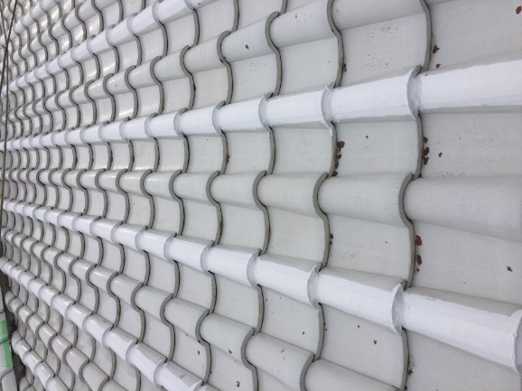
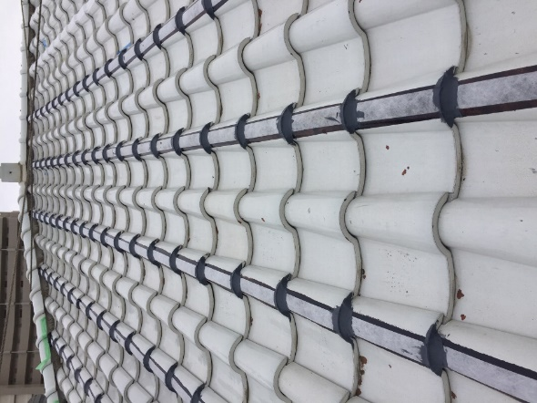

瓦ガード工法協会(仮称)

近年の地球温暖化で台風は大型化。風速40ｍを超えることも珍しくなく瓦屋根が落下・飛散する
風災が多発しております。
平成13年( 2001年)にまとめられた(一社)全日本瓦工事連盟他の瓦屋根標準設計・施工ガイド
ラインやガイドラインに準じ、全ての瓦を釘止めされた瓦は、基準風速40ｍ／sに耐えられます
が、平成13年以前に施工された屋根瓦やガイドラインどうりに施工されていない瓦は、令和元年
秋に発生した大型台風で大きな被害を受けております。
このため、築20年以上の屋根瓦は、葺き替えすることが望まれてますが、費用等がネックとなってなかなか進んでいないのが実情です。そこで、誕生したのが低価格で既存瓦の補強ができる「屋根瓦ガード工法」です。

🔶屋根瓦ガード工法 5つの特徴

1 風速46ｍでも瓦は飛散しません。
沖縄の基準風速46ｍでも瓦ガード工法で補強した瓦は、十分耐えられることが三河窯業試験場の瓦風
圧性能試験で実証されています
試験成績書
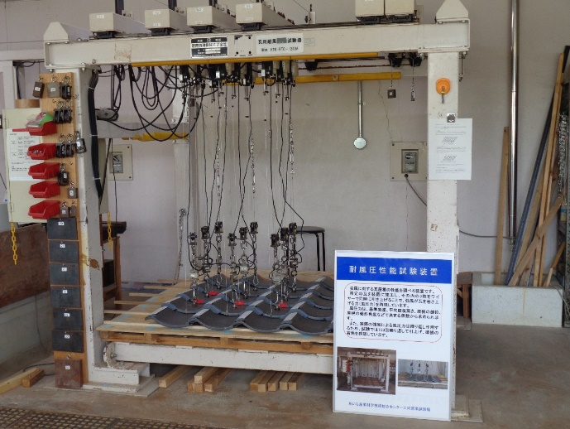

▲瓦風圧試験の模様 ▲試験成績書

2 費用は葺き替えの3分のⅠ程度です 工事費の補助金制度を設けている自治体もあります
瓦ガード工法の工事費は、100㎡の屋根瓦で40～60万円と葺き替えの3分のⅠ以下です。
また、工事費の3分のⅠを補助する自治体もあります。

3 保証が10年付きます。

4 不可抗力で瓦が飛散した場合、いち早くシート養生など応急処置をします。
瓦の飛散による漏水などで、仮住まいの心配はありません。

5 民法で定める、建物所有者の工作物の維持管理責任を果たせます。
民法717条で、瓦が飛散した原因が不可効力ではなく、維持管理に重大な落ち度があったとみとめられ
た場合は、建物所有者に賠償責任が発生しますが、本工法を施工していれば、そうした心配は無用です。

🔶屋根瓦ガード工法 標準仕様

①特殊テープは、あらかじめプライマーを塗付した瓦の山箇所に貼り付けます。
②特殊テープの端末は、シーリング材で納めます。
③特殊テープを張り付けた瓦の段差部をシーリング材でテープをまたぐよう、シールし補強します。
④特殊テープ部分を瓦の近似色のフッ素系トップコートで仕上げます。

特殊テープは瓦山に貼付け

瓦段差部はシールで補強

＊地域や築年数により特殊テープを一列おきに貼る場合もあります。
工程
工 程 |  | 材料名 | 使用量 | 養生時間 | 使用工具等
1 | 養 生 | 養生テープ等
2 | プライマー塗付 | NPテーププライマー | 0.012g/ｍ(幅70mm) | 2～5時間  指触乾燥 | ローラー
3 | 特殊テープ貼り | NPテープ(自着)  (幅50㎝・20ｍ巻) | 瓦やま部  瓦働き長さ 瓦全数 | 終了後次工程 | ローラー
4 | プライマー塗付 | 瓦ガード用ｼｰﾘﾝｸﾞﾌﾟﾗｲﾏｰ | 瓦段差部  0.003g/ヶ所  4ヶ所/ｍ | 指触乾燥 | 刷毛
5 | 瓦 段差部シール  (テープ端末処理) | 瓦ガード用シーリング材 | 14㎖/ヶ所  4ヶ所/ｍ |  | シールガン  へら
6 | トップコート塗付 | NPトップコート(フッ素系) | 0.07㎏/ｍ(幅70㎜) | 6時間以上 | 刷毛

（注） ①瓦が黒色系の場合、養生を省略することがあります。
②シーリング用プライマーは、特殊テープ用のプライマーを塗布後に、塗付することがあります。

🔶屋根瓦ガード工法 施工手順
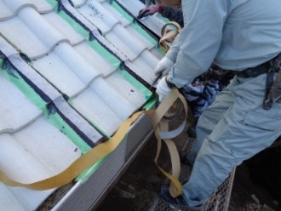
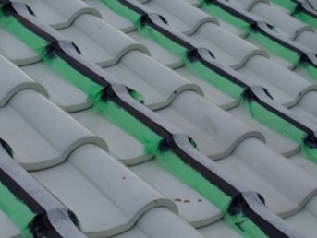
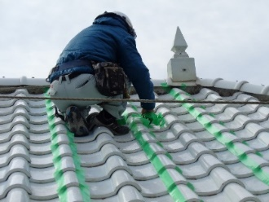

養 生 プライマー塗付 テープ貼り
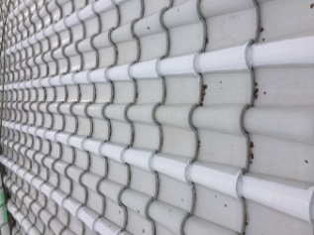
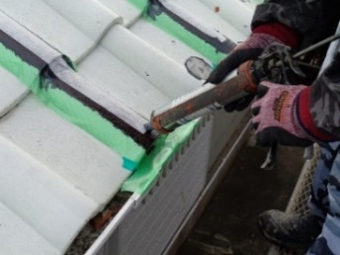

シール（瓦段差補強） トップコート塗付

🔶主な使用材料

品 名 |  | 適 用 | 荷 姿
 | ＮＰテーププライマーＡ | 下塗り材 | 3㎏ 缶入り
 | ＮＰテープ | 特殊テープ | 1ｾｯﾄ(幅50㎜×18巻)
 | 瓦ガード用ｼｰﾘﾝｸﾞﾌﾟﾗｲﾏｰ | 下塗り材
 | 瓦ガード用シーリング材 | 瓦 段差補強 | 333㎖本 カートリッジ
 | 瓦ガード用シーリング材 | 上塗り材 | 18㎏ 缶入り
＊上記以外の材料を使用した場合は、共同保証の対象外です。

ＮＰテープの性能
 | 試験項目 | 方向 | 試験値
 | 引張強さ N/㎝ | 長手 | 69.7
 |  | 幅 | 48.1
 | 伸び率 ％ | 長手 | 52.3
 |  | 幅 | 61.9
 | 引裂強さ N | 長手 | 18.0
 |  | 幅 | 23.8

(注)試験は、JIS A 6013に準拠

■工法推進団体 ■施工理店

屋根瓦ガード工法協会

〒113-0021 東京都文京区本駒込3-36-6
ティー.エフ.エンジニアリング㈱内
ＴＥＬ ＦＡＸ

